**Евгений Пермяк**

**Сказка**

**"Как солнышко электрическую лампочку зажгло"**

Жил-был на свете дотошный мальчик. Все-то ему хотелось понять, до всего дознаться.  
Залюбовался как-то дотошный мальчик ярким светом электрической лампочки и спрашивает ее:  
─ Скажи, милая лампочка, как ты горишь? Кто тебя зажигает?  
А та улыбнулась и ответила:  
─ Солнышко!  
Не поверил мальчик лампочке.  
─ Не может быть! Стекляшки, которые на улице валяются, те солнышком горят ─ от солнышка сверкают. Луна тоже солнышком светла. Тоже от него отсвечивает. А чтобы солнышко лампочке свет давало ─ этому никто не поверит. Я ведь уже пионер, ─ говорит мальчик. ─ Я уже очень много в школе узнал. Зачем ты меня обманываешь, лампочка?  
─ Как же я тебя могу обманывать, если я такая светлая, яркая, электрическая, ─ отвечает лампочка. ─ А коли ты пионер, да еще дотошный, тогда сам узнай ─ чем я горю и как. Кто мне мой свет дает.  
Обиделась лампочка на мальчика, что он ей не поверил, и… погасла.  
Задумался мальчик.  
Долго думал, а потом решил в дорогу отправиться ─ вдоль электрических проводов, по которым электричество в дом приходит.  
Шел он так, шел и дошел до электрической станции. Переступил порог и увидел большую-пребольшую электрическую машину. Так-то она быстро крутится, только гул стоит: У-У-У-У-У-У…  
─ Здравствуйте, электрическая машина! Это вы электрическим лампочкам свет даете?  
─ Я, ─ отвечает машина, ─ да только не совсем я. Потому что не сама по себе кручусь, ─ меня водяная турбина крутит.  
Добрался дотошный мальчик до водяной турбины. Отсалютовал по-пионерски и задал тот же вопрос.  
Турбина ответила:  
─ И я ведь не сама по себе кручусь. Меня вода крутит. Падает вода на мои лопасти и заставляет крутиться. Значит, вода есть главная сила, которая вырабатывает электричество.  
Не будь мальчик таким дотошным, он бы на этом и успокоился: вода водяную турбину крутит; турбина ─ электрическую машину; электрическая машина электрический ток вырабатывает. Все ясно. А ему хотелось знать, что скажет вода  
Поднялся он на высокую плотину большого пруда и спрашивает:  
- Значит, это вы, большой пруд, нам электричество даете?  
А пруд заволновался голубой доброй волной и ответил:  
─ Моя вода с высоты на лопасти турбины падает и турбину крутит… Только воду мне мать-река посылает. У нее и надо спросить.  
Пришел мальчик к реке, поклонился ей и спросил, как она своему сыну ─ большому пруду ─ воду копит и откуда воду берет.  
И река ответила:  
─ Беру я воду от малых моих рек-сестер и ручьев-братьев. А сестры-реки и ручьи-братья дождевыми тучами полнятся. У тучи спроси, откуда она дождь берет, которым реки питает.  
Задумался снова дотошный мальчик, а потом решил и с тучами поговорить.  
Тучи на высоких горах ночуют. Нелегок путь на вершину горы. А что сделаешь ─ надо дело до конца доводить. Долез мальчик до вершины горы и вежливо спросил тучу:  
─ Скажите, пожалуйста, глубокоуважаемая туча, откуда у вас дождик? Кто вам дает его?  
─ Солнышко, ─ отвечает туча. ─ Оно мне дождик дает.  
Удивился дотошный мальчик: как это может раскаленное солнце туче воду давать, а спросить постеснялся.  
Не стала туча ждать, пока мальчик ей новый вопрос задаст. Сама заговорила:  
─ Солнышко из морей, из океанов своими горячими лучами воду выпаривает и в тучи собирает… А тучи ходят по белому свету и дождем проливаются. Дождем проливаются ─ ручьи, реки полнят. Вода электрическую машину крутит ─ ток вырабатывает. Электрический ток по проводам в дом приходит. Приходит и тоненькую нить лампочки досветла нагревает…  
Вот и все.  
Пришел мальчик домой и сказал электрической лампочке:  
─ Извини меня, теперь я знаю, отчего ты горишь и чем светишь.  
Лампочка снова загорелась ярким светом, а солнце, заглянув в окно, сказало:  
─ Вот и хорошо, что ты узнал, как моя правнучка горит и чем она светит. Всегда будь таким дотошным, пионер. До всего 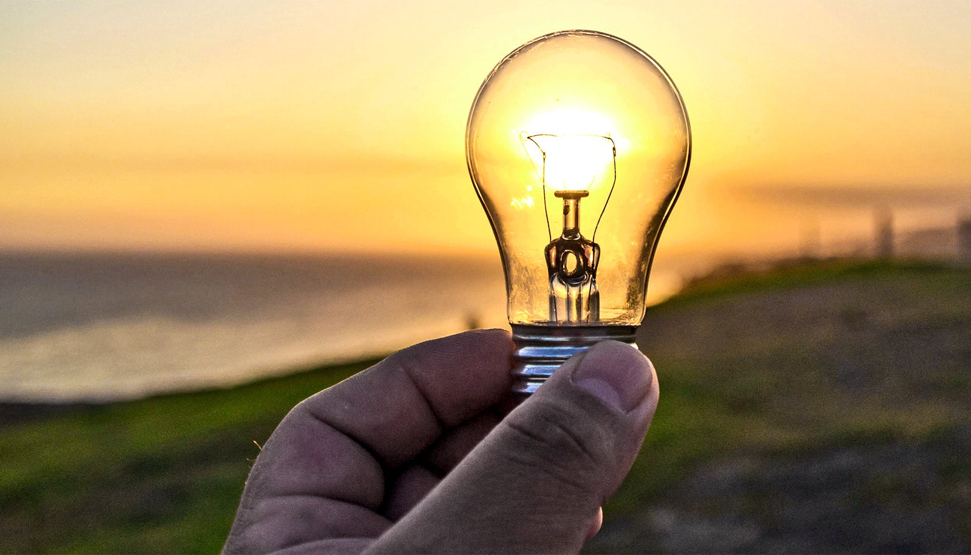доискивайся и все тайны до последнего узелка развязывай…